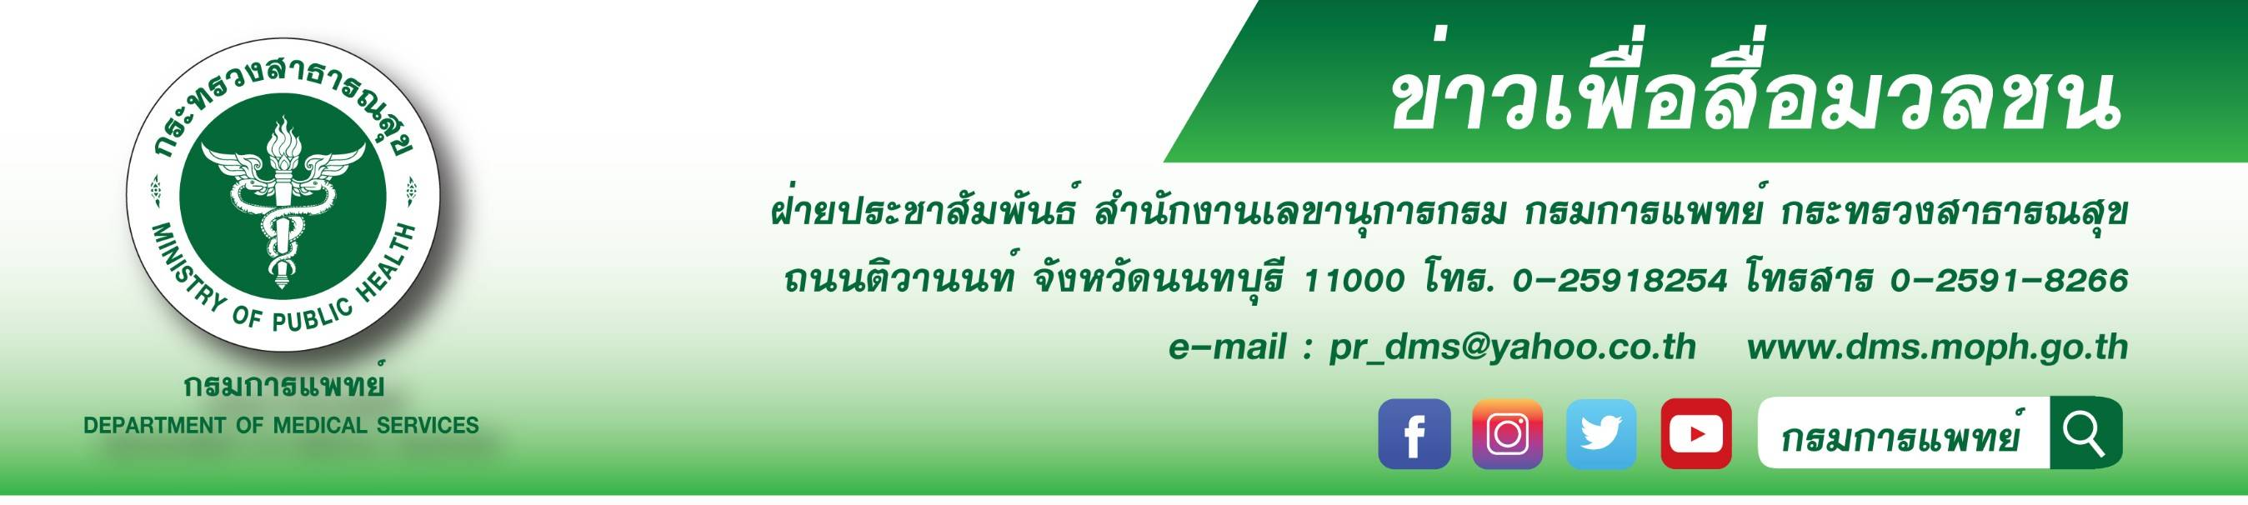

กรมการแพทย์เตือนผู้ที่แพ้น้ำผึ้ง ให้หลีกเลี่ยงขนมที่มีส่วนผสมของน้ำผึ้ง เพราะอาจเกิดอาการแพ้รุนแรงได้
กรมการแพทย์ โดยสถาบันโรคผิวหนัง เตือนผู้ที่ประวัติแพ้น้ำผึ้งให้หลีกเลี่ยงขนมที่มีส่วนผสมของน้ำผึ้ง เพราะอาจเกิดอาการแพ้รุนแรงจนถึงขั้นเสียชีวิตได้ ส่วนทารกอายุน้อยกว่า 1 ปีห้ามรับประทานน้ำผึ้ง เพราะในน้ำผึ้งอาจมีแบคทีเรียปนเปื้อนตามธรรมชาติ ทำให้ทารกป่วยได้ พร้อมแนะวิธีป้องกันและปฏิบัติตนให้ถูกวิธี
นายแพทย์สมศักดิ์ อรรฆศิลป์ อธิบดีกรมการแพทย์ เปิดเผยว่า น้ำผึ้งเป็นสารประกอบซับซ้อน ที่ผึ้งสร้างขึ้นมาในรวงผึ้ง น้ำผึ้งมีส่วนประกอบจากหลายแหล่ง คือ 1. สารประกอบที่ผึ้งสร้างขึ้น เช่น สารคัดหลังจากต่อมน้ำลายและต่อมในคอหอยของผึ้ง,ขี้ผึ้ง,โพรโพลิส สารที่เกิดระหว่างผึ้งสร้างรวงผึ้ง 2. สารประกอบจากดอกไม้ที่ผึ้งไปตอมผสมเกสร เช่น น้ำหวานจากเกสรดอกไม้, ละอองเกสรดอกไม้ อาการแพ้น้ำผึ้งพบได้น้อย คาดว่าพบได้ประมาณ < 0.001% ของประชากร อาการแพ้รุนแรง เช่น anaphylaxis พบน้อยมาก แต่ถ้าเกิดขึ้นอาจรุนแรงจนถึงขั้นเสียชีวิตได้
แพทย์หญิงมิ่งขวัญ วิชัยดิษฐ ผู้อำนวยการสถาบันโรคผิวหนัง กรมการแพทย์ กล่าวเพิ่มเติมว่า น้ำผึ้งอาจเป็นส่วนผสมอยู่ในขนมต่างๆ เช่น ช็อคโกแลต, ลูกอม, เค้ก ผู้ที่แพ้น้ำผึ้งอาจมีอาการแตกต่างกัน ตั้งแต่มีผื่นลมพิษเล็กน้อย จนถึงขั้นรุนแรง บางคนอาจมีประวัติแพ้น้ำผึ้งหรือขนมที่ผสมน้ำผึ้ง หลังจากรับประทานน้ำผึ้งหรือขนมผสมน้ำผึ้ง ภายใน 1 ชั่วโมงจะมีปากบวม แน่นหน้าอก เสียงแหบ คัดจมูก แล้วค่อยๆ มีผื่นลมพิษแดงคันทั้งตัวความดันโลหิตต่ำที่เป็นอาการแพ้รุนแรงแบบ anaphylaxis
ผู้อำนวยการสถาบันโรคผิวหนัง ให้คำแนะนำเพิ่มเติมว่า การรักษาอาการแพ้รุนแรง คือ ผู้ป่วยต้องรีบไปที่ห้องฉุกเฉินของโรงพยาบาลใกล้บ้าน แพทย์จะได้ฉีดยาแก้แพ้อย่างเร่งด่วน การป้องกัน คือ ห้ามรับประทานน้ำผึ้งและขนมที่ผสมน้ำผึ้ง ก่อนรับประทานขนมที่ไม่เคยกินมาก่อน ต้องอ่านฉลากบนกล่องขนมว่ามีส่วนผสมของน้ำผึ้งอยู่หรือไม่ นอกจากนี้ น้ำผึ้งอาจมีสปอร์ของแบคทีเรีย Clostridium botulinum ปนเปื้อนตามธรรมชาติ ทารกอายุน้อยกว่า 1 ปี มีสภาวะในทางเดินอาหารที่เหมาะต่อการเจริญเติบโตของ C.botulinum ถ้าทารกกินน้ำผึ้งที่ปนเปื้อน C.botulinum เชื้ออาจเข้าไปเจริญเติบโตในทางเดินอาหารและสร้างท็อกซิน ทำให้เกิดโรคโบทูลิซึมในทารก (Infant botulism) จึงห้ามทารกรับประทานน้ำผึ้ง
*****************************************
กรมการแพทย์#สถาบันโรคผิวหนัง#แพทย์ผิวหนังเตือนผู้ที่แพ้น้ำผึ้ง ให้หลีกเลี่ยงขนมที่มีส่วนผสมของน้ำผึ้ง เพราะอาจเกิดอาการแพ้รุนแรงได้ -ขอขอบคุณ-22 ตุลาคม 2563

